Melléklet a 77/2018. sz. képv. test. határozathoz



Kiskőrösi Hivatásos Tűzoltóparancsnokság
2017. évi
Beszámoló

2018. január 31.
BEVEZETÉS

A Kiskőrösi Hivatásos Tűzoltóparancsnokság (HTP) területe 1023km², lakosainak száma: 53 ezer, illetékességi területén a települések száma:15.

A HTP felügyelete alatt 2 önkormányzati tűzoltóság (továbbiakban ÖTP) lát el szakmai tevékenységet Soltvadkerten és Kecelen.

Különböző szintű együttműködési megállapodással rendelkező önkéntes tűzoltó egyesületek szakmai munkáját felügyeljük Kiskőrös HTP. területén: Akasztó, Csengőd, Császártöltés, Imrehegy, Kecel, Kiskőrös, Soltvadkert, Tabdi településeken.
A HTP területén létesítményi tűzoltóság nem található.

A HTP legjelentősebb feladata a lakosság életének és vagyonbiztonságának védelme természeti csapásoktól, tűzesetektől és ipari katasztrófáktól. E cél érdekében számtalan hatósági jogkörrel és feladatrendszerrel bírunk a tűzvédelem, a polgári védelem, az iparbiztonság és ezen jogok érvényesítésére szolgáló hatósági tevékenység kapcsán. Szemléletünkben alapvető a prevenció, ezzel megelőzve a tűzeseményeket, a víz- és viharkártételeket, ipari baleseteket. A kéményekkel kapcsolatos eljárások száma illetve az egyéb eljárási részcselekmények száma és az arra fordított idő folyamatos növekedést mutat.

- Vezetés, irányítás

A vezetési, irányítási tevékenység szabályozott normakörnyezetben, meghatározott személyekhez rendelt felelősségi körben, vezetői fórumrendszer keretében történő feladatszabással és információáramlással történt.
Ennek ellenére izgalmas, eredményekben gazdag évet tudhatunk magunk mögött. Az illetmények további pozitív változása megnyugtatóan hatott az állományra.
A tavasz folyamán több hónapon keresztül a kirendeltségvezető és a tűzoltóparancsnok beszámoltak az önkormányzatok testületi ülésein. A „sláger” témák, melyek fokozottan érdekelték a lakosságot, továbbra is a szabadban való tüzelés szabályai és a kéményekkel kapcsolatos eljárások. A több éves preventív munkának köszönhetően a szabadtéri égetéssel kapcsolatos szabályok eljutottak a lakossághoz, legtöbb önkormányzat rendeletet alkotott és azt be is tartatta.
Hivatásos tűzoltóparancsnokságunk fennállásának 25. évfordulója alkalmából 2017. október 17-én gépjárműavatóval egybekötött megemlékezést tartottunk.

A 2017-es célkitűzéseket végrehajtottuk:

1. Tűzoltósági szakterületen legfontosabb célkitűzés az új képzési rendszer bevezetése és az ismeretanyag magas szintű elsajátítása, valamint a gyakorlatias szemlélet. Az évközben végrehajtott képzések erre a sémára épültek, a szituációs begyakorló gyakorlatokon és a tervezetten felül végrehajtott egyéb gyakorlatok jól szolgálták a kitűzött célt.
Az ÖTÉ-k vonatkozásában a pályázatok kihasználása is sikeres volt, hiszen a az egyesületek 87%-a sikeresen pályázott. Továbbá a járási mentőcsoport is eredményes pályázatot tudhat magáénak. A káresemények kapcsán az ÖTE-k alkalmazhatósága is javult amit hűen tükröz a beavatkozások száma.

2. A települések önvédelmi képességének -, az önkéntes polgári védelmi szervezetek műveleti alkalmazhatóságának javítását szinten tartó gyakorlatokkal, képzésekkel értük el. A kora tavaszi avartüzes időszakban Csengőd települési mentőcsoport éles alkalmazására is sor került.
A köteles polgári védelmi szervezetek szakképzését eredményes végrehajtottuk az érintett településeken.

II. Tűzoltósági szakterület

- Szakmai tevékenység
A 2017-es évben a HTP tűzoltósági szakterülete a társadalmi és szakmai elvárásoknak megfelelően végezte feladatait, megfelelt a vele szemben támasztott követelményeknek. A folyamatosan változó szabályozók és jogszabályi környezet, valamint a készenléti szerek meghibásodása, létszámhiány miatti szolgálatszervezési nehézségek ellenére az állampolgárok és a működési terület védelme biztosítva volt. A tűz- és káreseteknél a beavatkozó állomány mindig kellő szakszerűséggel avatkozott be. Munkánkkal szemben panasz nem érkezett.
A KAP-Online elektronikus adatszolgáltatás ellenőrzését rendszeresen elvégeztük, az előforduló apróbb hiányosságok megszüntetésére azonnali intézkedés történt. A PAJZS riasztási rendszer használata folyamatos volt, a felmerülő változásokat az állomány nyomon követte és elsajátította. A SZÖSZ (szolgálat összeállító szoftver) program alkalmazása és ellenőrzés, az új kezelőfelületre történő átállás teljesítésre került, használata nem okozott különösebb problémát. A rendszer fejlesztése érdekében több javaslat, észrevétel került felterjesztésre.
A beavatkozásokkal kapcsolatos adatgyűjtés és értékelés az előírásoknak megfelelően megtörtént, jelentési kötelezettségek teljesítésre kerültek. Az év során a megváltozott eljárásrendek alkalmazása megvalósult, így biztosítva a hatósági eljárások alap iratait a CO-s esetek, kéménytüzek, valamint automatikus tűzjelző berendezések téves jelzése esetén.
A hivatásos tűzoltóság állománya - a parancsnoktól a beosztott tűzoltóig- a műveletek felszámolása és az azokra történő felkészülés mellett a hatósági részfeladatok teljesítésében is hatékonyan részt vettek. (CO-s,/kéménytüzes ellenőrzések, tűzcsap ellenőrzések, valamint a helyismereti foglalkozások alkalmával feltárt tűzvédelmi szabálytalanságok).

- Tűzoltás, kárelhárítás, tűzkár statisztika:

Kiskőrösi Hivatásos Tűzoltóparancsnokság működési területe 2017-ben nem változott az előző évhez képest, továbbra is 13 település védelmét látja el tűzoltóságunk. A Kiskőrösi Hivatásos Tűzoltóparancsnokságot 2017. évben saját működési területén 279 alkalommal riasztották különböző káreseményekhez. A működési területünkön a más tűzoltóságokkal (ÖTE, ÖTP) együttesen számított események száma 572 volt, megoszlásuk a következőképpen alakult:
Tűzeset 308, melyből szándékosan megtévesztő jelzés 3 esetben volt, melynek kapcsán feljelentést tett az igazgatóság. Téves jelzés 59, kiérkezés előtt felszámolt esemény 33, utólagosan bejelentett tűzeset 4 esetben fordult elő. Műszaki mentéshez vonulás 264 alkalommal történt. 473 esetben került sor konkrét beavatkozásra.

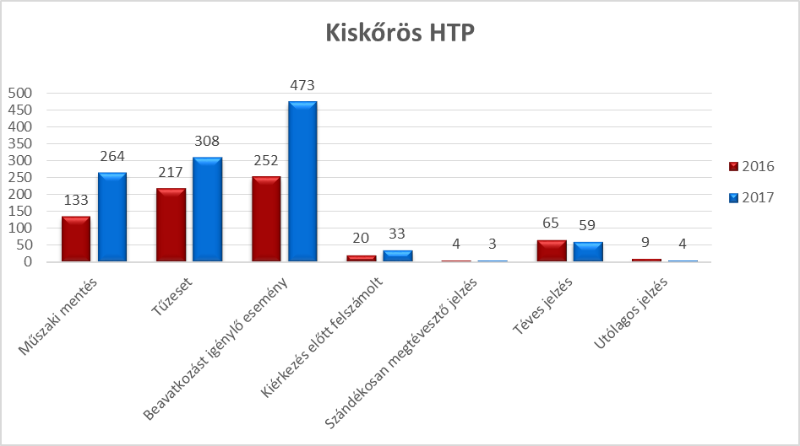

Az elmúlt évben az egy évvel korábbi esetszámnál több alkalommal vonultunk jelentősebb illetve közérdeklődésre számot tartó eseményhez. Kiskőrös HTP 2017. évben 279 db I-es, 8 db II-es és 1 db II-es Kiemelt riasztási fokozatú eseménynél vett részt kárfelszámolásban.
A 2017-es év az események időbeli és területi eloszlását nézve nem volt átlagos. A tavaszi száraz időjárás miatt jelentős számú szabadtéri tűzzel kellett megbirkóznunk illetve a szélsőséges időjárási körülmények miatta bekövetkező káresemények és viharkárok száma (pl.: október végén) is jelentős volt. Ezek az éghajlati, időjárási tényezők jelentősen megnövelték az egyes tűzoltóságok vonulási adatait.

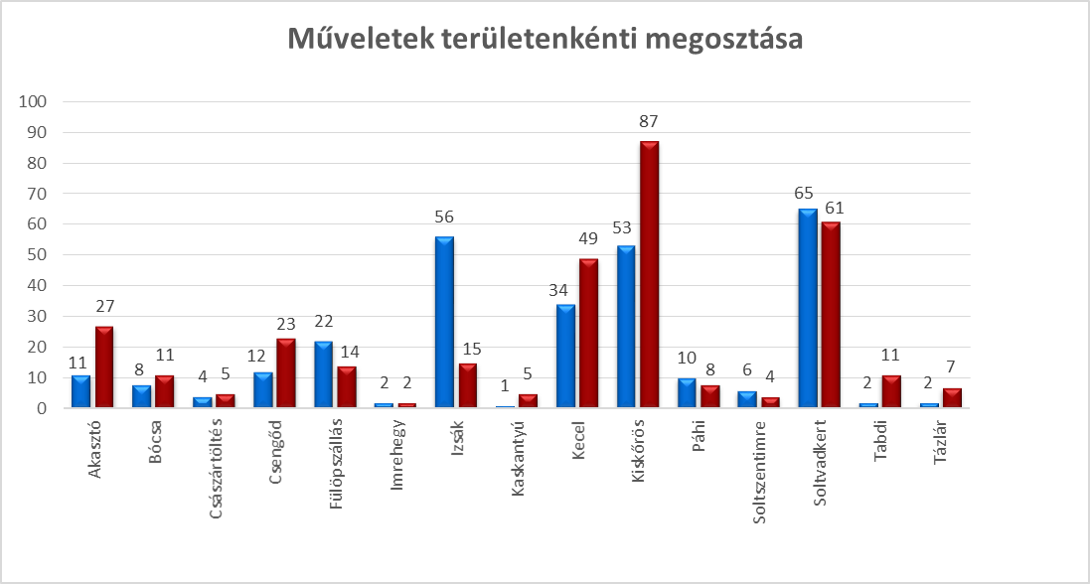
piros oszlop = tűzeset, kék oszlop = műszaki mentés

Kiskőrös HTP. működési területén működő Kecel és Soltvadkert Önkormányzati Tűzoltó Parancsnokság (ÖTP) az elmúlt években szakmai felügyeletünk alatt végezte munkáját, melynek kapcsán végzett ellenőrzések alapján elmondható, hogy súlyos hiányosságok nem kerültek megállapításra.

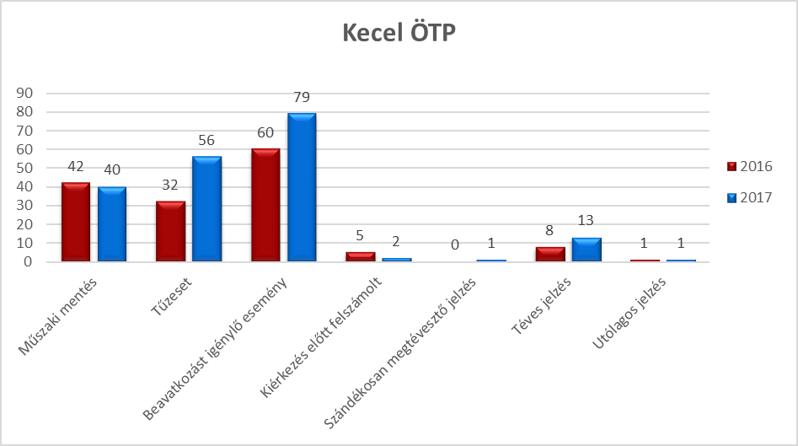

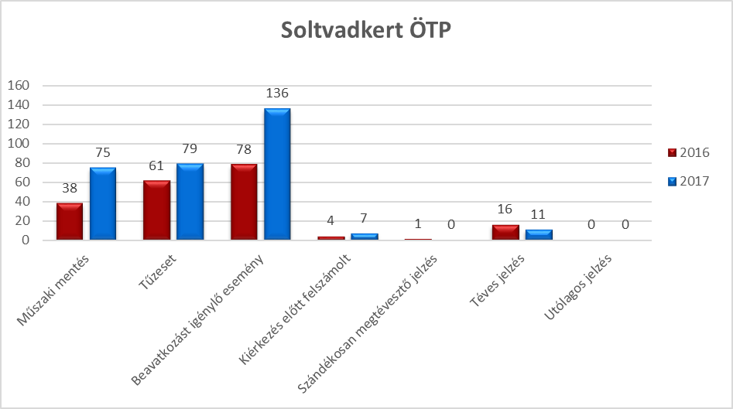

A 2017. évben tovább folytatódott az Önkéntes Tűzoltó Egyesületekkel való közös munka, valamint fejlesztésük. Kiskőrös HTP felülvizsgálta együttműködési megállapodásait az ÖTE-kel, mely alapján megállapítottuk, hogy a megkötött megállapodások továbbra is megalapozottak, azok feltételei továbbra is fennállnak. Az együttműködési megállapodással (EMÜ) rendelkező egyesületek sikeresen pályáztak a 2017-ben kiírt pályázatokon, melyek keretében újabb szakmai eszközökhöz, oktatási lehetőségekhez és működési költségtérítéshez jutottak.

Kiskőrös HTP működési területén együttműködési megállapodással rendelkezők:

Akasztó ÖTE | I-es EMÜ, Önálló Beavatkozó
Császártöltés ÖTE | II-es EMÜ
Imrehegy ÖTE | II-as EMÜ
Kecel ÖTE | II-es EMÜ
Kiskőrös ÖTE | I-es EMÜ
Tabdi ÖTE | III-as EMÜ
Soltvadkert ÖTE | III-as EMÜ
Csengőd ÖTE | IV-es EMÜ

Az ÖTE-ket bevonjuk gyakorlataink végrehajtásába, így ők is fejlődni tudnak a szakmai munkát illetően, elmélyítik szakmai ismereteiket illetve megismerik az állományunk tagjait. Május 13-án lezajlott a területi ÖTE verseny, melynek szervezésében és lebonyolításában segítséget nyújtottunk Soltvadkert ÖTE-nek. A tavaszi időszakban megtartottuk az ÖTE parancsnokok részére a feladat meghatározó és előző évet értékelő értekezletet. Május hónapban 40 órás alapfokú tanfolyamot tartottunk hétvégenként az egyesületek tagjai számára, akik eredményes vizsgát tettek. Az előadásokat valamint a gyakorlati foglakozásokat Kiskőrös HTP szolgálatparancsnokai és rajparancsnokai tartották.

A Kiskőrös HTP területén működő önkéntes tűzoltó egyesületek vonulásai:

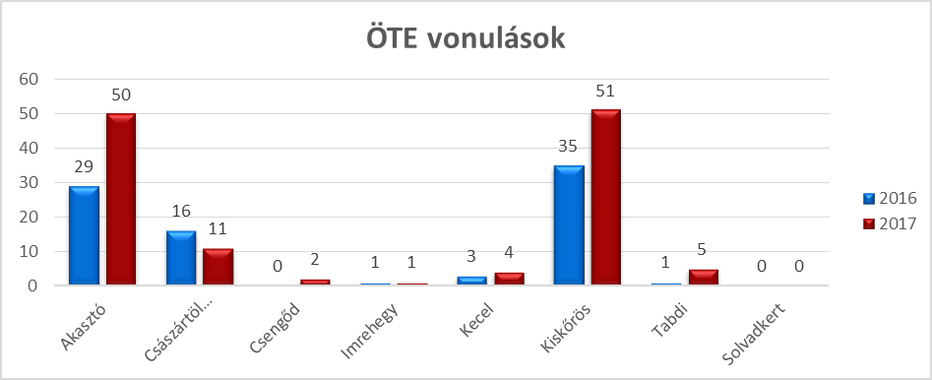

- Személyzeti terület, oktatás, képzés

A tűzoltó állomány képzését a képzési tematikának megfelelően végeztük, valamint több esetben rendkívüli oktatásokat is tartottunk, melynek maradéktalan végrehajtása nagy leterheltséget jelentett az állománynak.
A teljes állomány sikeresen végrehajtotta a korrupció elleni védekezéssel kapcsolatos e-learninges vizsgát.
2017. szeptemberében az állomány 11 tagja tett sikeres vizsgát az újonnan szolgálatba álló RÁBA R16 gépjárműfecskendő szivattyú kezelésből.
Szeptemberben 4 fő újonc kezdte meg tanulmányait a modul rendszerű képzésben a KOK-on.
Az R16 instruktori képzésen 3 fő vett részt májusban. ICAO veszélyes áru szállítással kapcsolatos tanfolyamon 1 fő vett részt a 2. félévben. December hónapban 1fő több alkalommal vett részt oktatóként a KOK egészségügyi szakmai képzésein.
A gépjárművezetők közül 2 fő sikeresen teljesítette az időszakos PÁV vizsga követelményeit.

Május hónap folyamán a képzési terven felül hajtottunk végre tűzoltó hab kezelői gyakorlatot.
Tavaszi időszakban került végrehajtásra városunkban a megyei szakmai tűzoltó vetélkedő, ahol összesítésben 5. helyezést értünk el.

- Sport tevékenység

A Kiskőrösi Hivatásos Tűzoltóparancsnokság lehetőségei sport tekintetében is rendkívül korlátozottak, hiszen nincs sportolásra alkalmas területünk, pályánk vagy kondi termünk. Ennek ellenére az állomány igyekszik a lehetőségekhez mérten erőnléti kondícióját szinten tartani. 2016-2017-ben lehetőségeink jelentősen javultak, mivel Kiskőrös Város Önkormányzatától egy-egy évre szóló kondi terem bérletet kaptunk adományként, melyet az MKI-val kötött adományozási szerződésben rögzítettek.
Az éves fizikai felmérő követelményeit minden állománytag teljesítette. A 2017-ben Kiskunfélegyházán megrendezett megyei labdarúgó bajnokságon részt vettünk.
A megyei Tűzoltó Sportclub rendezésében horgász versenyen vettünk rész eredményesen.
2 fő vett részt országos szintű íjászversenyen, Németh Richárd és Varró Dániel kollégák.
Baján került lebonyolításra a megyei Tűzoltó Favágó verseny ahol csapatban 6. helyezést értünk el.
Petrovszki Dávid és Kolonusz Zsolt vett részt TFA versenyen, az első harmadban végeztek.
A Kecskeméten megrendezett Pump & Run versenyen Petrovszki Dávid 11. helyezést és Csengődi János is jó eredményt ért el.
Országos kismotorfecskendő szerelési bajnokságon Baján szerepeltünk, ahol modern kategóriában 5. helyezést értünk el.

- Műszaki terület

2017. szeptemberben jelentős változás történt a műszaki állománytáblánkban, hiszen beállításra került a magyar gyártmányú R16 gépjárműfecskendő. A jármű ünnepélyes átadása szeptember 21-én történt meg a Hősök terén Budapesten.
2017. szeptember 22-től az új RABA R16 gépjárműfecskendő került beállításra, mely jól látja el feladatát.
A rendszerbe állítás alkalmából helyi ünnepséget rendeztünk október 17-én a városháza dísztermében, majd a tűzoltóság udvarán három történelmi egyház képviselője is megáldotta illetve megszentelte a járművet. A sajtó-nyilvános eseményen Font Sándor országgyűlési képviselő is részt vett. Az ünnepség keretében Kiskőrös Város Polgármestere 5 garnitúra VEKTOR 03 típusú könnyű bevetési védőruhát ajándékozott az állomány nyári munkavégzésének könnyítése érdekében.

Vízszállító autóként az ideiglenesen itt állomásozó Kiskunhalasi Renault KERAX (6800 liter víz) az első félévben, az MB-RB 1234 (4000 liter víz) többnyire a második félévben üzemelt.
Év elején a gépjárművekre elhelyezésre kerültek a szükséges iratok (kötelező biztosítás, felülvizsgálati lapok, stb.), valamint október végén felkészítettük gépjárműveinket a téli időjárásra és elláttuk a járműveket a vonuláshoz szükséges eszközökkel (téli gumi, hólánc, fagyálló folyadék stb.)

- Gazdálkodás

Készpénzes kiadásaink a sürgős javításokhoz, hibaelhárításokhoz szükséges anyagok, eszközök, szolgáltatások igénybevételéhez kapcsolódtak, illetve a működéshez, fenntartáshoz, ellátáshoz szükséges (elemek, fénycsövek, zárak, kárhelyszíni étkezés, stb.) kisösszegű beszerzéseket jelentették.

III. Polgári védelmi szakterület

- Kockázatbecslés-, katasztrófavédelmi osztályba sorolás felülvizsgálata
A polgári védelmi szakterület a 234/2011. Kormányrendelet 21.§ (2) bekezdésben meghatározottak szerint a települések katasztrófa védelmi osztályba sorolásával kapcsolatos feladatokat együttműködésben a polgármesterekkel az év folyamán elvégezte. A HTP. illetékességi területén lévő települések vonatkozásában olyan körülmény nem merült fel, amely indokolta volna a 2016. évi katasztrófavédelmi osztályba sorolás megváltoztatását. Jelenleg 6 II. és 9 III KVO-ba sorolt település van illetékességi területén.

- Veszély-elhárítási tervek
A vizsgált időszakban a szakterület elvégezte az önkormányzatok bevonásával a veszély-elhárítási tervek pontosítását. A szakterület a települések részére minden segítséget megadott a tervek felülvizsgálata, pontosítása során, a 234/2011. Kormányrendelet 28.§-ban foglaltaknak megfelelően. A járási tervkivonat és kapcsolódó polgári védelmi adattár pontosítása, határidőre elkészült. A járási tervkivonatok pontosítása, kiegészítése a kirendeltségi összesített terv alapján a KvMB-k bevonásával szintén határidőre megtörtént. Az év közben felmerült változtatások átvezetése, pontosítása a tervekben illetve adattárakban végrehajtásra került.

- Megelőzési, beavatkozási feladatok végzése, helyi szervek polgári védelmi tevékenységének felügyelete
A megelőzési tevékenységet a 17/2015. számú főigazgató intézkedés a katasztrófavédelem központi, területi és helyi szerveit érintő hatósági és szakhatósági tevékenység végzéséről - szerint végezzük. Az Intézkedés alapján a KVK végzi a belterületi vízelvezető rendszerek, a településeken található fák, fasorok, közúti kockázati helyszínek, befogadó helyek ellenőrzését. Új feladatként jelentkezett a KvMB-k részére a I. és II. mellett a III. kategóriába sorolt vízi létesítmények ellenőrzése.
A közbiztonsági referensek szakmai munkájának irányítását a KvMB-k és a polgári védelmi felügyelő végzi. Jelenleg Kiskőrösön és Kecelen, valamint Császártöltésen csak egy közbiztonsági referens van. (Itt végre kell hajtani 3 fő kijelölését, képzését és vizsgáztatását.) A többi I. II. KVO-ba sorolt településen 2-2 referens dolgozik, aki vizsgával is rendelkezik. Kaskantyú III. sorolású településen 1 fő vizsgázott referens van, attól függetlenül, hogy jogszabály ezt nem írja elő. A járás területén összesen 9+1 fő felkészített közbiztonsági referens támogatja a polgármesterek munkáját.
Az előírtak szerint a referensek részére kirendeltségünk minden negyed évben szakmai értekeztetett tartott, ahol feldolgozásra kerültek az időszerű események és feladatok
A közbiztonsági referensek (KvMB) részére 2017. június 14-án és november 29-én szituációs gyakorlat került levezetésre. A feltételezett helyzet e-mail-ben került kiküldésre, amit állomáshelyükön (munkahelyükön) feldolgoztak, majd a kész anyagot megküldték a kirendeltség részére. A kapcsolódó jelentés felterjesztése a beérkezett munkákkal együtt megtörtént.
A megyei veszélyhelyzeti prognózisban meghatározott feladatok végrehajtását folyamatosan végezte a kirendeltség, illetve alárendelt szervei.
Minden hónap első hétfőjén LTRR rendszerben akusztikus végpont-próba került végrehajtásra valamennyi rádiófrekvenciás vezérlésű eszköz vonatkozásában a Kiskőrösi HTP működési területén. A megtartott szirénapróbákon több esetben a Kiskőrösön (Erdőtelek) illetve néhány alkalommal a Kecelen (Főtér1.) telepített sziréna nem működött. A rendellenességet szolgálati úton jelentettük az elöljáró felé.
A lakosságvédelmi szirénák ellenőrzését szeptember hónapban hajtotta végre a szakterület állománya. A kapcsolódó ügyirat határidőre, a sürgősséggel javításra javasolt 5 db szirénával együtt felterjesztésre került. Az eszközök üzemképessége 30,8 %-os volt.
A feladatok végrehajtását hátrányosan érinti, hogy a kiskőrösi KvMB nem rendelkezik szolgálati mobil telefonnal. A vízi létesítmények ellenőrzése is rávilágított, hogy a KvMB feladatai ellátásához szükséges eszközök hiányosak (GPS, fényképezőgép), esetenként a szerekről kölcsönkapott eszközökkel tudják a feladatukat elvégezni.
Császártöltés település vis maior igényt nyújtott partfal megcsúszással kapcsolatban elvégzett munkák miatt 2016 július hónapban, mintegy 26.370.000;- értékben. A pályázat elszámolása és visszaellenőrzése 2017. évben valósult meg.
Belvízi védekezés 2017. évben nem történt.

- Az önkéntes és köteles polgári védelmi szervezetek megalakítása, mozgósítása és felkészítése. A munkahelyi polgári védelmi szervezetek megalakításának helyzete
A HTP. az önkéntes illetve köteles polgári védelmi szervezetek alkalmazáshoz szükséges megalakítási okmányokkal rendelkezik.
2016. évben lezárult a köteles polgári védelmi szervezetek alapképzése, így minden települési szervezet rendelkezik legalább alapképzéssel. 2017. évben megkezdte a HTP. köteles polgári védelmi szervezetek szakképzését.
Köteles települési polgári védelmi szervezetek felkészítése az önkormányzatokkal illetve gazdálkodó szervvel együttműködve az alábbiak szerint valósult meg.

Fsz. | Járás | Település | Képzés  típusa | Időpont | Helyszín | Tervezett létszám | Részt  vett | R.  Gyak.
1. | Kiskőrös | Csengőd | „ | 10.27. | Csengőd | 25 | 18 | X
2. | Kiskőrös | Kaskantyú | „ | 10.27. | Csengőd | 24 | 21 | X
3. | Kiskőrös | Soltszentimre | „ | 10.27. | Csengőd | 25 | 21 | X
4. | Kiskőrös | Tabdi | „ | 10.27. | Csengőd | 25 | 18 | X
Összesen 4 szervezet 99 fő

A felkészítés az előző évekhez hasonlóan a 62/2011. (XII.29.) BM rendelet 48.§-a, valamint a 11/2012. (X. 1.) BM OKF (belső szám: 20/2012) utasításban foglaltak szerint zajlott. A felkészítést néhány kivételtől eltekintve (táblázat utolsó oszlop) mozgósítási/riasztási gyakorlat előzte meg, amelyet a szervezet eredményesen végrehajtott.
A járási mentőszervezetek megalakítása a 43/2013. számú Bács-Kiskun MKI igazgatójának intézkedése szerint megtörtént. A HTP-hez tartozó járásban megalakult a mentőcsoport, minősítése 2014. évre megtörtént, megfelelnek az előírt szakmai követelményeknek, szükség esetén bevethető. A járási mentőcsoport részére 2017. évben riasztási és szinten tartó gyakorlat, valamint továbbképzés került levezetésre. Járási önkéntes polgári védelmi szervezet alkalmazására, beavatkozására, 2017. évben 2 alkalommal került sor. A mentőcsoportok újraminősítését 2019. évben végre kell hajtani, amely kiemelt feladat lesz.

Települési önkéntes mentőcsoportok felállítása 2016. év végére befejeződött. Jelenleg 7, ezen belül az összes II. valamint Csengőd III. KVO-ba sorolt településen működik rendszerbe állított, minősítéssel rendelkező TÖMCS a köteles polgári védelmi szervezet részeként, mint önkéntes komponens. 2017. évben Csengőd TÖMCS részére került riasztási gyakorlat, továbbképzés és szinten tartó gyakorlat levezetésre. A gyakorlatok minden esetben „megfelelt” értékelést kaptak.
2019-ben Csengőd, TÖMCS újraminősítését kell végre hajtani.

- A Közösségi Szolgálat végrehajtásának helyzete:
A katasztrófavédelmi közösségi szolgálaton (továbbiakban KKSZ) a HTP-n, a 2017. évben 42 fő vett részt, akik elsősorban Kiskőrös, város középfokú iskoláiból jelentkeztek.
A HTP. az előírt levezetési tervekkel rendelkezik, a koordináló személyek, mentorok kijelölése megtörtént. A tanulók a közösségi szolgálatot sikeresen teljesítették, részükre az előírt igazolások kiállítása megtörtént. A küldő iskolákkal a KVK illetve HTP. az előírtak szerint együttműködési megállapodást kötött, így jelenleg érvényes magállapodásunk van 17 középfokú tanintézménnyel, amelyek közt kecskeméti, kalocsai, félegyházi, szegedi, bajai iskola is található.
A KKSZ teljesítésével kapcsolatban az alábbi iskolák kerültek első sorban megkeresésre:

Kiskőrös HTP. a következő megállapodásokat kötötte a közösségi szolgálat végrehajtására.

Fsz. | Település | Iskola
1. | Kalocsai | Kalocsai Szent István Gimnázium
2. | Kiskunhalas | II. Rákóczi Ferenc Katolikus Szakközépiskola és Gimnázium
3. | Kiskunhalas | Kiskunhalasi Református Kollégium Szilády Áron Gimnáziuma
4. | Kiskőrös | KT Általános- és Középiskola Wattay Középiskola és Szakiskolája
5. | Pusztamérges | Bedő Albert Erdészeti Szakképző Iskola és Kollégium Pusztamérgesi tagintézmény
6. | Baja | Jelky András Szakközépiskola, Szakiskola és Kollégium
7. | Kalocsa | Kalocsai Dózsa György Szakközépiskola, Szakiskola és Kollégium
8. | Baja | Türr István Gazdasági Szakközépiskola
9. | Baja | Baja III. Béla Gimnázium
10. | Kecskemét | ÁFEOSZ Kereskedelmi, Közgazdasági Szakközépiskola és Kollégium
11. | Kiskunhalas | Kiskunhalasi Bibó István Gimnázium
12. | Kiskunhalas | Kiskunhalasi Vári Szabó István Szakközépiskola
13. | Kecskemét | Kecskeméti Református Gimnázium
14. | Kalocsa | Kossuth Zsuzsanna  Humán és Kereskedelmi Szakközépiskola, Szakiskola
15. | Baja | Bajai Szakképzési Centrum Bányai Júlia Kereskedelmi és Vendéglátóipari Szakgimnáziuma és Szakközép iskolája
16. | Szeged | Kiss Ferenc Erdészeti Szakképző Iskola
17. | Kiskunfélegyháza | i Mezőgazdasági és Élelmiszeripari Szakképző Iskola és Kollégium

Összességében elmondható, hogy a tűzoltó parancsnokság a KKSZ végrehajtására lehetőségei szerint felkészült, a szolgálati feladatok ellátásának elsődlegességét figyelembe véve végrehajtotta a jelentkező tanulók fogadását. A tanulók szívesen jöttek a közösségi szolgálatot teljesíteni, és megfelelő érdeklődést tanúsítottak, fegyelmükkel nem volt probléma. Különösen a tűzoltó gyakorlati feladatokat tartották izgalmasnak. A közösségi szolgálat során a gyermekeket alkalmanként elkísérő szülők is betekintést nyerhettek a katasztrófavédelmi feladatokba.

- Lakosságfelkészítés
A 2017. április 04-én a felmenő rendszerű katasztrófavédelmi ifjúsági verseny helyi fordulóján, általános- és középiskolás kategóriában a kirendeltségen megrendezett ifjúsági versenyen.
Az ifjúságfelkészítés keretén belül általános iskolás és óvodás csoportok látogattak el a HTP-kre, ahol a korosztályuknak megfelelően ismerkedhettek meg a tűzoltók mindennapi életével és a munkájuk során használt eszközökkel. Ezen esetekben a kísérő pedagógusokkal áttekintésre kerültek a közös feladatok.
Nappali képzést folytató felsőoktatási intézmény a HTP. illetékességi területén nem működik.

Aktív módszer: A 2017. április 04-én a felmenő rendszerű katasztrófavédelmi ifjúsági verseny helyi fordulóin nyílt napot tartott a HTP. Az érdeklődők megtekinthették a tűzoltószereket és eszközöket, és betekintést nyerhettek a híradóügyelet munkájába is. A városi- és falunapi rendezvényeken – meghívás alapján – a HTP. több alkalommal vettek részt, ahol bemutatásra kerültek a tűzoltóság eszközei, egyúttal játékos, a katasztrófavédelemhez kapcsolódó feladatok kerültek szervezésre, de sor került a lakosság kérdéseinek megválaszolására is. A HTP-n az évben rendezett ifjúsági versenyen és az azt megelőző felkészítéseken, közösségi szolgálaton, összesen mintegy 300 diák és óvodás vett részt. A lakosságfelkészítés, ezen belül is az ifjúságfelkészítés keretén belül általános iskolás és óvodás csoportok folyamatosan látogatták a HTP-t.
Passzív módszerrel: Elektronikus úton a Bács-Kiskun Megyei Katasztrófavédelmi Igazgatóság honlapján keresztül tájékozódhat a lakosság. Szükség esetén az önkormányzatok, járási hivatalok felületein is jelentek meg tájékoztató anyagok.

- Különleges jogrend idején történő továbbműködésre való felkészülés helyzete
A Kiskunhalasi Katasztrófavédelmi kirendeltség és az alárendeltségében működő HTP az előírt kiértesítési és készenlétbe helyezési tervekkel rendelkezik, amelyekben a változások az év folyamán átvezetésre kerültek, a folyamatos naprakészség biztosított volt. A 2016. évben kiadott 52/2016. számú BM OKF valamint 22/2016 Bács MKI intézkedés, szükségessé tette a tervek átdolgozását, amelyet az év elején végrehajtottunk Az aktualizálásnál a kiemelt figyelmet fordítottunk 2/3016 (II.25.) és 3/2016 (II.25.) BM utasítás előírásaira.
2017. szeptember 06-án Kiskőrös HTP részére értesítési gyakorlás került levezetésre, mely „megfelelő” minősítést kapott.
A HTP. részére tavalyi évben megtartott kiértesítési illetve készenlétbe helyezési gyakorlat értékelése, tapasztalatai alapján a HTP. képes a szükséges értesítési és készenlét fokozásával kapcsolatos feladatok ellátására illetve a különleges jogrendben való továbbműködésre.

Kiskőrös járásban a HVB működése folyamatos volt. Munkában a kijelölt katasztrófavédelmi elnökhelyettes aktívan rész vettek. Az előírt HVB-hez kapcsolódó jelentések határidőre felterjesztésre kerültek. Az év folyamán a Bács-Kiskun Megyei Védelmi Bizottság Járási HVB munkáját ellenőrizte, különösebb hiányosságot nem tárt fel. A HVB éves rendes üléseit áprilisban és októberben tartotta. Június hónapban a megyei védelmi bizottság vezetésével a HVB részére riasztási és 36 órás ONER gyakorlat került levezetésre.
A változások átvezetése a HVB okmányokban és a Kap-Online nyilvántartási rendszerben megtörtént. A HVB. kiértesíthetőségének érdekében megyei TIK részére megadott értesítési adatok pontosítása végrehajtásra került.
A kijelölt katasztrófavédelmi elnökhelyettes feladataikat a HVB SZMR-ében, munkatervében, okmányrendszerében illetve a hatályos belső szabályzókban meghatározottak szerint végzi. Az elnökhelyettes illetve kijelölt tisztek ellátják a HVB katasztrófavédelmi munkacsoport vezetői teendőket is, amely munkacsoport tevékenységét külön ügyrend szabályozza.
Az év folyamán az elnökhelyettes aktívan részt vett a HVB munkájában, megfelelő módon támogatta az elnök tevékenységét. Rész vett a HVB üléseken, az okmányrendszer naprakészen tartásában, a gyakorlatok levezetésében. Végezte a katasztrófavédelemmel kapcsolatos szakfeladatokat, az elkészült iratanyagok szakmai véleményezését, és felkészítették a katasztrófavédelmi munkacsoportot. A HVB ülésekre kidolgozták a katasztrófavédelmi témájú előterjesztéseket, amelyek minden esetben elfogadásra kerültek. A megyei igazgatóság részére megküldték a HVB ülésekkel kapcsolatos és egyéb előírt jelentéseket.

- Hatósági és szakhatósági feladatok végrehajtásának helyzete, hatósági ellenőrzések.
A szakterület – a hatályos szabályzók alapján, az MKI által előirányzott keretszámok, SZTÉR (szervezeti teljesítményértékelési rendszer) előírások alapján, a kirendeltségvezető utasításai szerint, a polgári védelmi felügyelő szakmai irányításával, a hatósági osztállyal együttműködésben tervezi és hajtja végre ellenőrzési feladatait. Az intézkedésnek megfelelően, a szakterület elsődlegesen a KvMB-k útján végezte a vízelvezetők-, védőművek-, vízkár-elhárítási tervek-, fák-fasorok-, melegedő helyek-, lakossági riasztó eszközök-, befogadó helyek-, földtani veszélyforrások- (partfal), kockázati helyszínek-, közúti kockázati helyszínek, valamint külön utasításra I. II. III. kategóriájú vízi létesítmények ellenőrzéseit. A saját illetve társhatóságok bevonásával végrehajtott supervisori- és egyéb ellenőrzések hatósági eljárás indítására okot adó súlyos hiányosságot nem tártak fel. A pv. szervezetek gyakorlatainak ellenőrzését a kirendeltségvezető, polgári védelmi felügyelő illetve HTP parancsnok, parancsnok-helyettes végzi. Valamennyi gyakorlat elérte a „megfelelt” minősítést.
Az ellenőrzések száma az év folyamán az alábbiak szerint alakult:

Fsz. | Ellenőrzés megnevezése |  | Kiskőrös HTP.
1. * | Vízelvezetők 32 |  | 22
2. | Védőművek |  | -
3. | Vízkárelhárítási tervek |  | 15
4. * | Fák, fasorok 32 |  | 36
6. | Lakossági riasztó eszközök (A LTRR 9 db eszköz külön ellenőrzési rend szerint) |  | 73
7. | Befogadóhely, melegedőhely |  | 65
8. * | Földtani veszélyforrás- partfal 1 |  | 4
10. | Közúti kockázati helyszín |  | 19
11. | Lebiztosított technikai eszköz |  | 16
12. | Téli gépszemle (Magyar Közút) |  | 1
13. | SKET gyakorlat |  | -
14. | KVT gyakorlat |  | -
15.* | Katasztrófavédelmi gyakorlat önkéntesek bevonásával 11 |  | -
16. | Telpülési köteles pv szervezet riasztási gyakorlat |  | 4
13.* | Egyéb - vizügyi I. II. III. 63 |  | 67
14. | Szabadtéri tűzkockázati helyszín |  | 83
15. | Pirotechnikai ellenőrzés |  | 5
 | Mindösszesen: |  | 410
 |  | * A megyei igazgatóság által meghat. keret.

Belterületi vízelvezető rendszerek helyszíni szemléi:
Az ellenőrzés kapcsán a HTP. illetékességi területén lévő települések vízelvezető rendszereinek ellenőrzése folyamatos volt.
Megállapítható volt, hogy az önkormányzatok a felmerült hiányosságok kijavítására kiemelt figyelmet fordítottak, s munkájukat elsősorban a közmunka program keretében végezték. Néhány település esetében a szennyvízcsatorna-rendszer kiépítése párhuzamosan folyt/folyik a vízelvezető rendszerek karbantartásával, illetve helyreállításával. A települések belterületén nem volt elhanyagolt, vagy karbantartatlan csatorna, illetve műtárgy. Az árkok és műtárgyak állapota, összehangoltsága valamennyi településen elérte az megfelelő szintet, a belterületi vízelvezető rendszer funkciója alapvetően biztosított volt. Az ellenőrzés kapcsán olyan probléma nem merült fel, ami további hatósági intézkedések kezdeményezését, foganatosítását indokolta volna.

A HTP. működési területén található külterületi vízelvezető csatornák állapota eléri ugyan a megfelelő szintet, de a vízgazdálkodási társulatok megszűnése miatt az elmaradt karbantartási munkákat a – feladatokat átvevő – vízügyi igazgatóságoknak rövidesen el kell végeznie illetve folytatnia kell.

Lakosságvédelmi szirénák ellenőrzése:
2017. év szeptemberében a települések lakosságvédelmi szirénái működésének megyei szintű hatósági ellenőrzését végezte feladatszabás alapján a szakterület állománya. (A HADAR rendszerben jegyzőkönyv 73 motoros szirénáról került felvitelre, az LTRR rendszer ellenőrzése havi rendszerességgel minden hónap első hétfőjén külön rend szerint történik meg.)

A közutak téli időjárást megelőző supervisori ellenőrzése:
Az ellenőrzés 19 kockázati helyszínen került végrehajtásra. A feladat kapcsán kirendeltségünk a területileg illetékes rendőri szervekkel, illetve közútkezelő üzemmérnökségekkel a kapcsolatot felvette, és a meghatározottak szerint kezdeményezte a közös ellenőrzés végrehajtását a rendkívüli téli időjárás által legveszélyeztetettebb közúti kockázati helyszíneken.
A helyi sajátosságok figyelembevételével különös figyelmet fordítottunk a szemrevételezés során a lefagyásra különösen veszélyes, táblával jelzett útszakaszokra, fix és hordozható hófogókkal ellátott útszakaszokra, külön-szintű kötöttpályás és szintbeli kötöttpályás keresztezésekre, a kialakított körforgalmú keresztezésekre, zsáktelepülések bejárati útszakaszaira, egyéb veszélyes helyekre (éles útkanyar, gyakori baleseti helyszínek, kockázatos kerékpárút szakaszok, stb.).
Általános tapasztalatunk, hogy az esetek döntő többségében a veszélyforrást jelentő közlekedési helyszínek jól kitáblázottak, az útburkolati jelek jól láthatóak. A különösen veszélyes helyek esetében az előjelző és egyéb közlekedés táblák valamint biztonsági berendezések kihelyezésére nagy figyelmet fordítottak, ezek mennyisége elégséges. A vizsgált útszakaszokon a folyamatos karbantartás ellenére előfordulnak nyomvonalvályúk, kátyúk. Az útfelületet tekintve általánosítható, hogy az alsóbbrendű utak a főutakhoz képest egyenetlenebbek. A hóátfúvásos szakaszokon a közútkezelő a szükséges stabil hófogókat kialakította, a mobil hófogókat kihelyezte. Ezek mennyisége alapvetően elégséges, de a számuk növelésével tovább lehetne csökkenteni az átfúvásos helyek számát. Néhány – jellemzően régebben felújított út esetében – a kilométerszelvényt jelző táblák hiányosak. A kerékpárutaknál néhány esetben előfordult, hogy a jelzések nem egyértelműek, nem következetesek.
Összességében megállapítható volt, hogy a közúti közlekedési szabályok betartásával, az út- és látási viszonyoknak megfelelő sebesség megválasztásával – figyelembe véve a téli közlekedésre vonatkozó további szabályokat –, a közúti közlekedés nem hordoz az indokoltnál nagyobb kockázatot.

Befogadó és melegedőhelyek ellenőrzése:
2017. évben a HTP. a népegészségügyi szervvel együttműködésben végezte a kijelölt melegedőhelyek ellenőrzését. Az ellenőrzött helyszínek alkalmasak a kijelölt funkció ellátására.

Egyéb ellenőrzések:

Az év folyamán a szakterület ebben a kategóriában az alábbi ellenőrzéseket végezte:
- Gépszemle (Magyar Közút; Települések)
- Szabadtéri tüzek megelőzésével, kéményekkel kapcsolatos ellenőrzések (KvMB)
- I. II. III. kategóriájú vízi létesítmények, víztározók ellenőrzése
- Szabadtéri tüzek megelőzésével és kéményekkel kapcsolatos ellenőrzések (KvMB)
- Pirotechnikai forgalmazó helyek tűzvédelmi ellenőrzése (Pk-Pkh)

Katasztrófavédelmi gyakorlatok
Fsz. | Szervezet | Db. | Fő | Időpont | Fsz. | Szervezet | Db. | Fő | Időpont
Járási Önkéntes mentőcsoportok |  |  |  |  | Települési köteles pv-i szervezetek
1. | Kiskőrös riasztási | 1 | 24 | 11.24 | 1. | Csengőd riasztási | 1 | 18 | 10.26
2. | Kiskőrös szinten tartó | 1 | 24 | 11.25 | 2. | Kaskantyú riasztási | 1 | 21 | 10.26
Összesen: |  | 2 | 48 |  | 3. | Soltszentimre riasztási | 1 | 21 | 10.26
Települési Önkéntes Mentőcsoportok |  |  |  |  | 4. | Tabdi riasztási | 1 | 18 | 10.26
1. | Csengőd riasztási | 1 | 13 | 10.26 | Összesen: |  | 4 | 78
2. | Csengőd szinten tartó | 1 | 13 | 10.27 | Egyéb gyakorlatok
Összesen: |  | 2 | 26 |  | 1. | Marathon T. törzsvezetési | 5 | 16 | 06.15;16;19-20; 10.16-20; 11.15
Önkéntesek bevonásával össz.: |  | 2 | 74 |  | 2. | HVB és HOPT ConVex  komm. | 1 | 28 | 06.12
 |  |  |  |  | 3. | HVB és HOPT ConVex (36 ó) | 1 | 12 | 06.21-22
 |  |  |  |  | 4. | HVB-k riasztási | 1 | 12 | 06.19
 |  |  |  |  | 5. | Kb-i referensek szit. | 2 | 20 | 06.14; 11.29
 |  |  |  |  | Összesen: |  | 13 | 88
 |  |  |  |  | KVK és HTP
 |  |  |  |  | 1. | Kiskőrös HTP értesítési | 1 | 19 | 2017.09.06
 |  |  |  |  |  | Összesen: | 1 | 19
 |  |  |  |  | Mindösszesen: |  | 18 | 185

IV. Propaganda tevékenység

Több alkalommal vettünk részt a területünket érintő, elsősorban tűzmegelőzési tárgyú konferenciák, tájékoztatók lebonyolításában, melynek célja a tűzvédelmi ismeretek és követelmények eljuttatása a gazdálkodó szervezetek és rendezvényszervezők felé.
Ezeken felül bevonjuk a hivatásos és önkéntes tűzoltókat is a tűzmegelőzési tevékenységbe, oly módon, hogy a hatósági osztály dolgozói gyakorlatok alkalmával tudatosítják az állomány számára az aktuális jogszabályokat, követelményeket. Hosszú évek óta január hónapban Kecel ÖTP szervezésében kerül sor a téli szakmai napokra, ahol a HTP. rendszeresen előadásokat tart.
A média továbbra is fokozott érdeklődést mutat, mind a megelőzési tárgyú, mind pedig a tevékenységünket bemutató hírekkel kapcsolatosan, így 2017. évben számos alkalommal jelentünk meg valamilyen helyi írott és elektronikus felületen, valamint a TV képernyőjén.
Már hagyományosnak számító gyermek és ifjúság nevelő célzatú rendezvényeket bonyolítunk le a rendőrséggel közösen is. Ezek kapcsolódnak egy-egy akcióhoz, pl: „Nyitott szertárkapuk”, „Zsebi projekt”. Ezeken felül óvodás és iskolás korú csoportokat szinte egész évben tudunk fogadni a felszereléseink és eszközeink megismerése valamint a hivatásunk népszerűsítése céljából.

V. Összegzés

A HTP az egyre növekvő adminisztrációs terhek, a változó jogi, gazdasági és műszaki háttér ellenére személyi állományával a teljesítmény követelményeket is figyelembe véve minden tervezett és akciós feladatot határidőre és jó színvonalon hajtott végre. A HTP teljesítményét megfelelőre értékelem.

Kiskőrösi Hivatásos Tűzoltóparancsnokság 2018. évi célkitűzései:

1. Tűzoltósági szakterületen legfontosabb célkitűzés az új elméleti képzési rendszer alkalmazása és az ismeretanyag magas szintű elsajátítása, valamint a gyakorlatias szemlélet. ÖTÉ-k vonatkozásában a pályázatok kihasználása a káresemények kapcsán az alkalmazhatóság fokozása.

2. A települések önvédelmi képességének-, az önkéntes polgári védelmi szervezetek műveleti alkalmazhatóságának javítása. Hatékony felkészülés a 2019. évben megvalósuló nemzeti újra minősítő gyakorlatokra. A köteles polgári védelmi szervezetek szakképzésének eredményes végrehajtása az érintett településeken.

Kiskőrös, 2018. január 31.

Paksi Dénes tű. alezredes
tűzoltóparancsnok

